**ГКП на ПХВ "Высший колледж "ASTANA POLYTECHNIC" акимата города Нур-Султан**

**ОТЧЕТ**

**По учебной практике**

**«Компьютерная геометрия и графика»**

Выполнил:

Студент группы П-21-57к

Ульданов Мансур

Руководитель практики:

Камбарова Ж.Б.

Нур-Султан 2022

**День: 25.11.2022**

**Тема:Красочная фотоманипуляция в Фотошоп**

**Порядок выполнения:**

**Шаг 1**

**Создал шаблон**

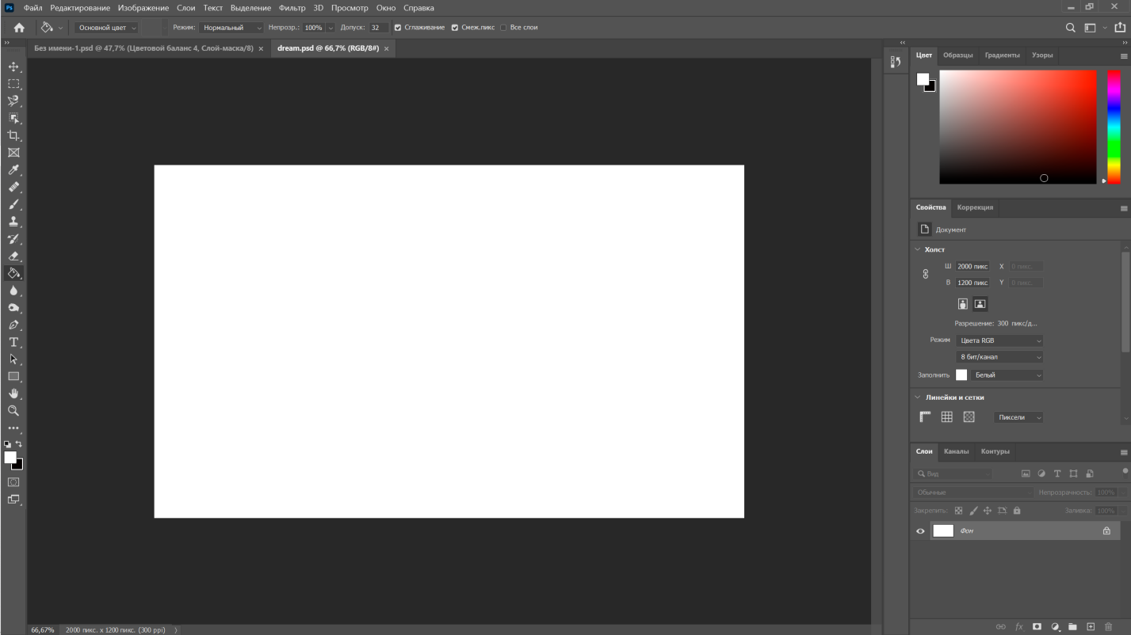

**Шаг 2**

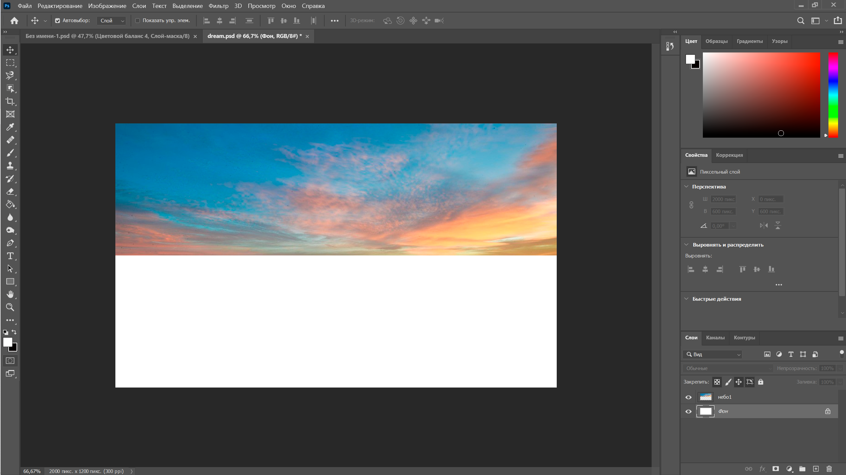

**Шаг 3**

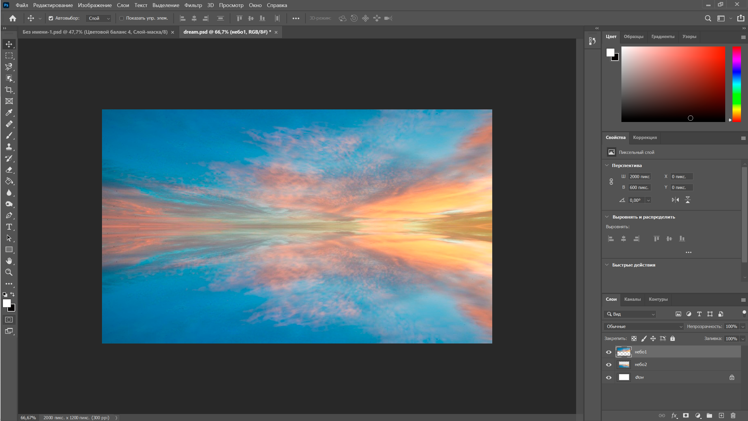

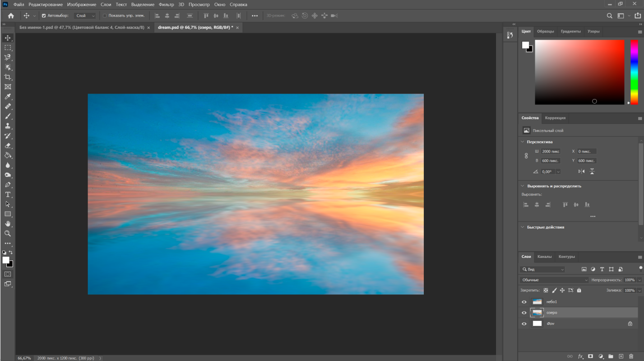

**Шаг 4, 5**

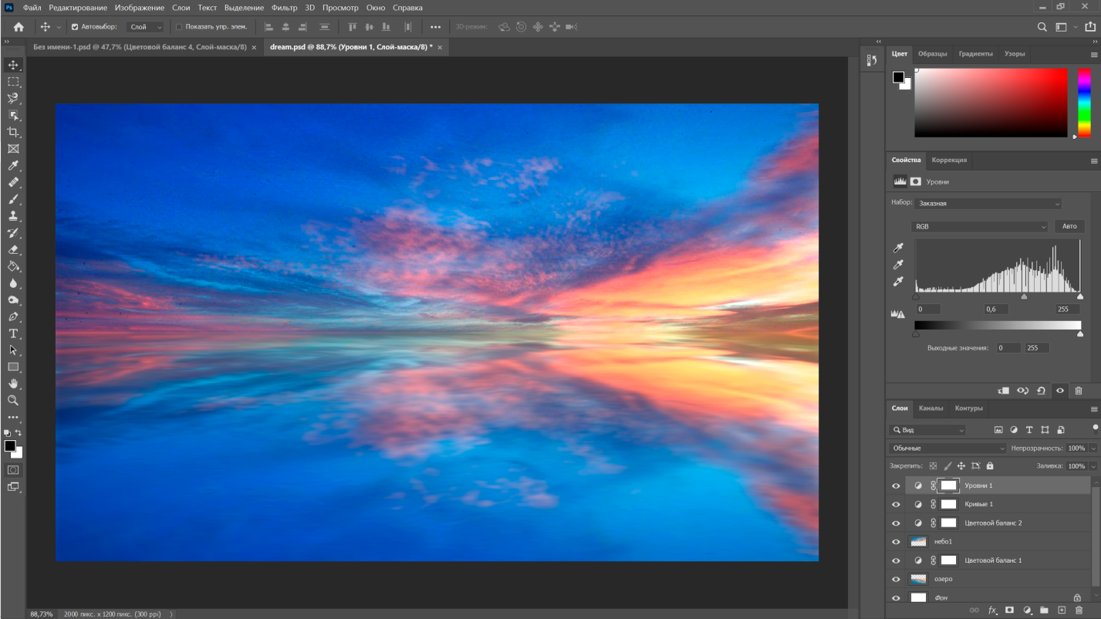

**Шаг 6,7,8**

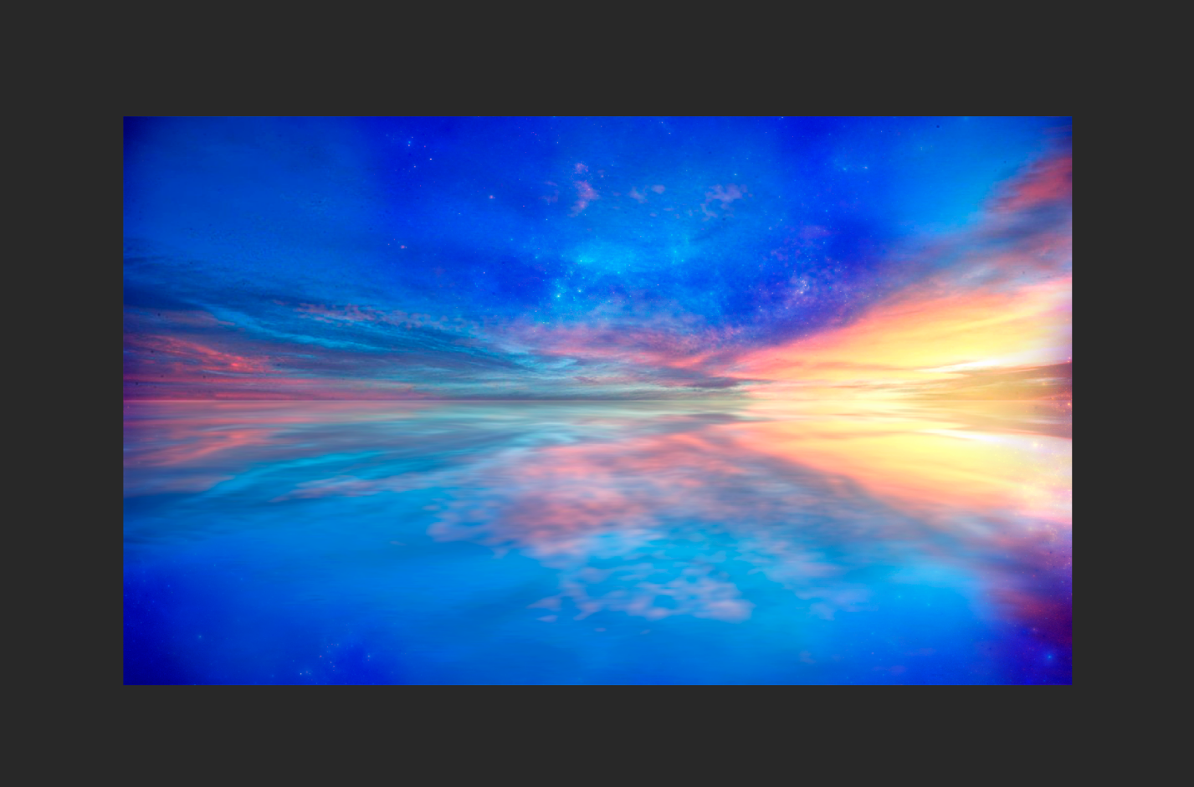

**Шаг 9**

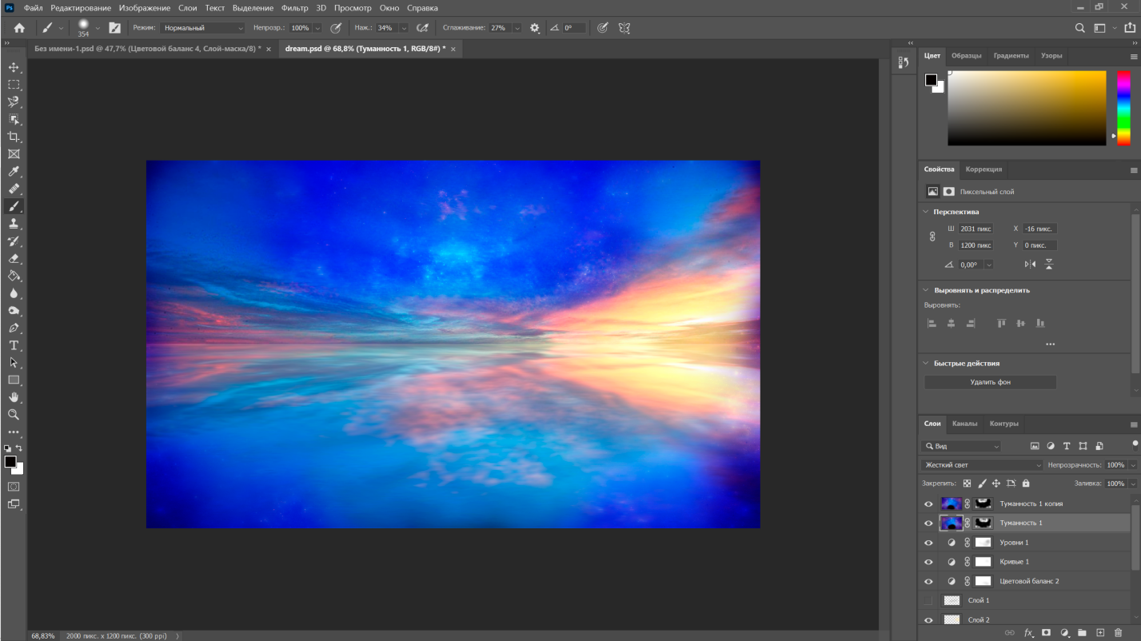

**Шаг 10,11**

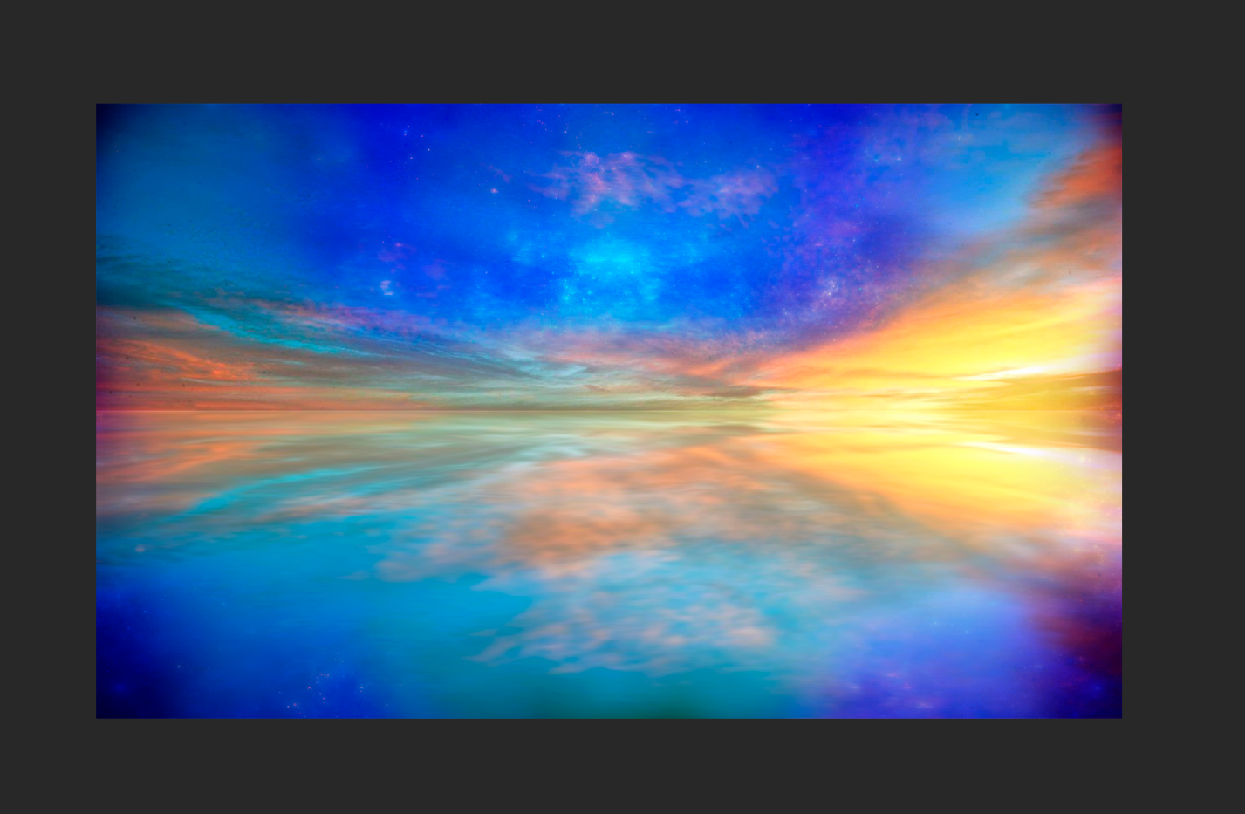

**Шаг 12-18**

**Размещаю облака**

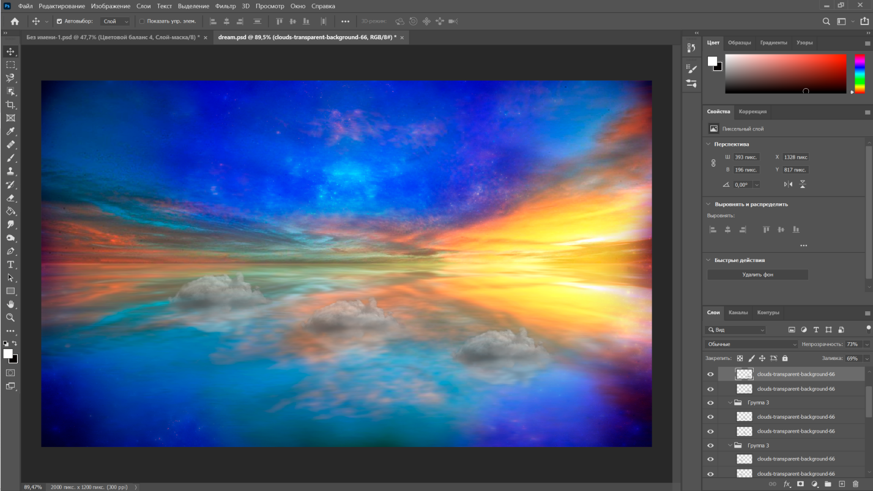

**Шаг 19-21**

**Размещаю кораблик**

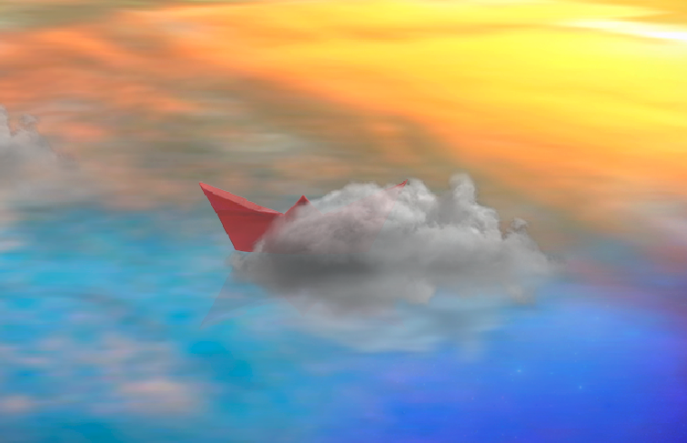

**Шаг 21-24**

**Накладываем на кораблик фильтры**

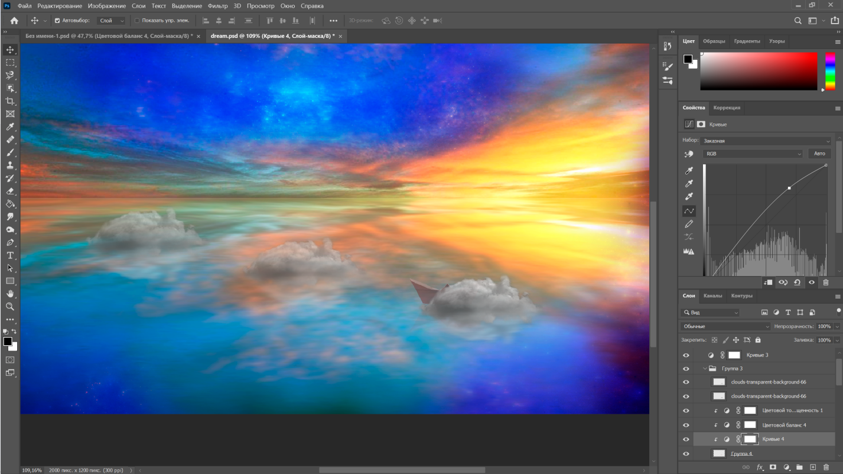

**Шаг 25**

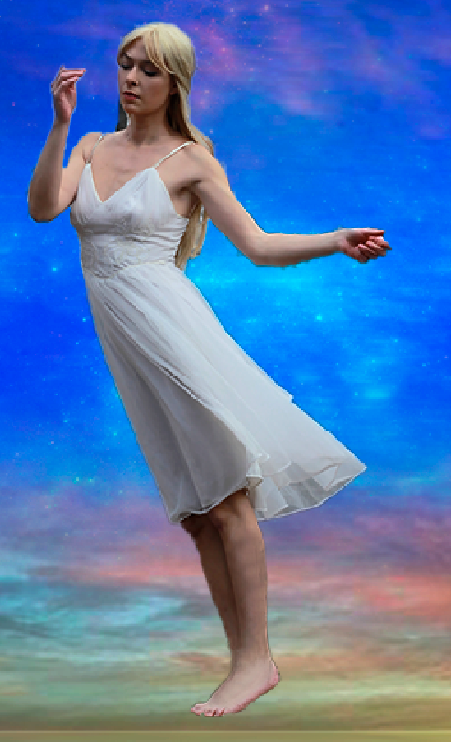

**Шаг 27-30**

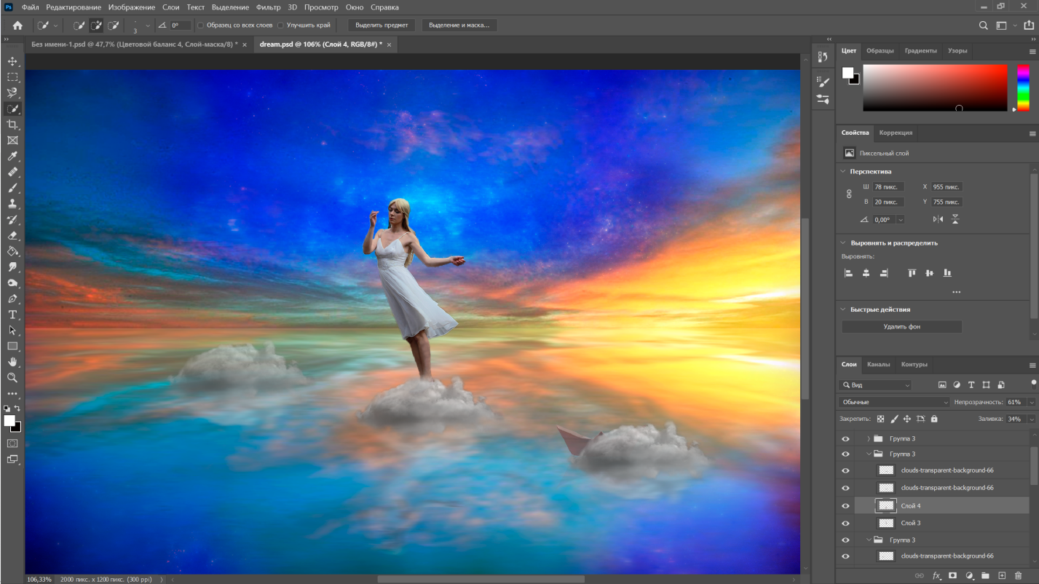

**Шаг 31-32**

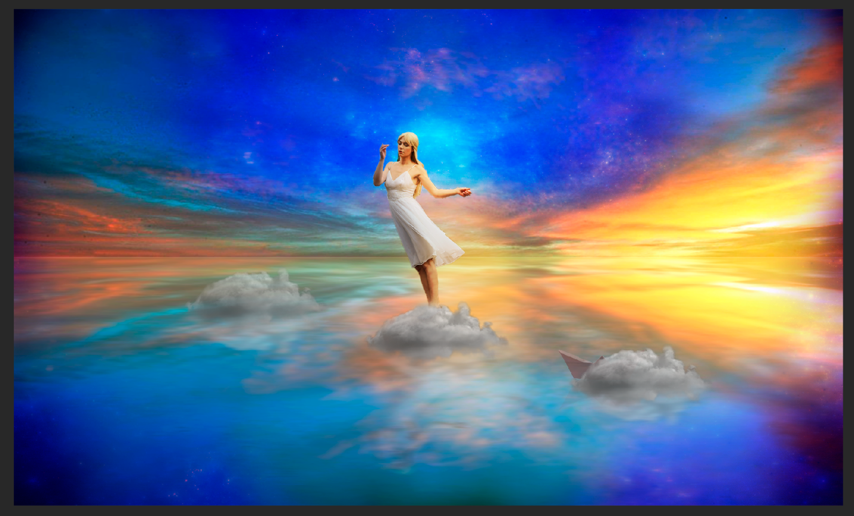

**Шаг 33,34**



**Шаг 35,36**



**Шаг 37**

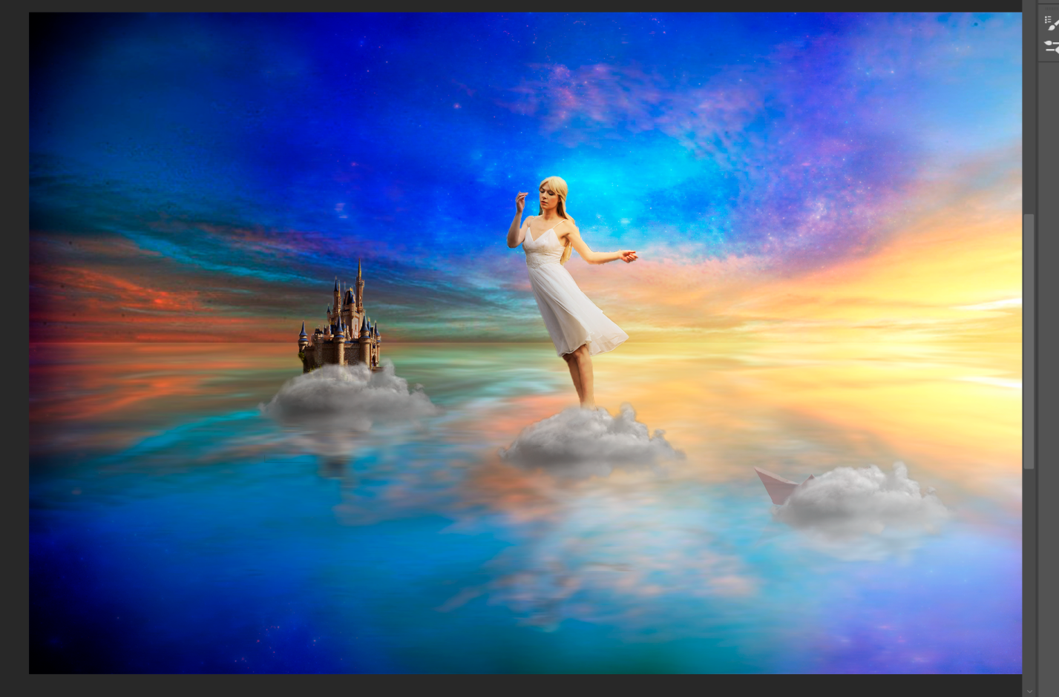

**Шаг 38**

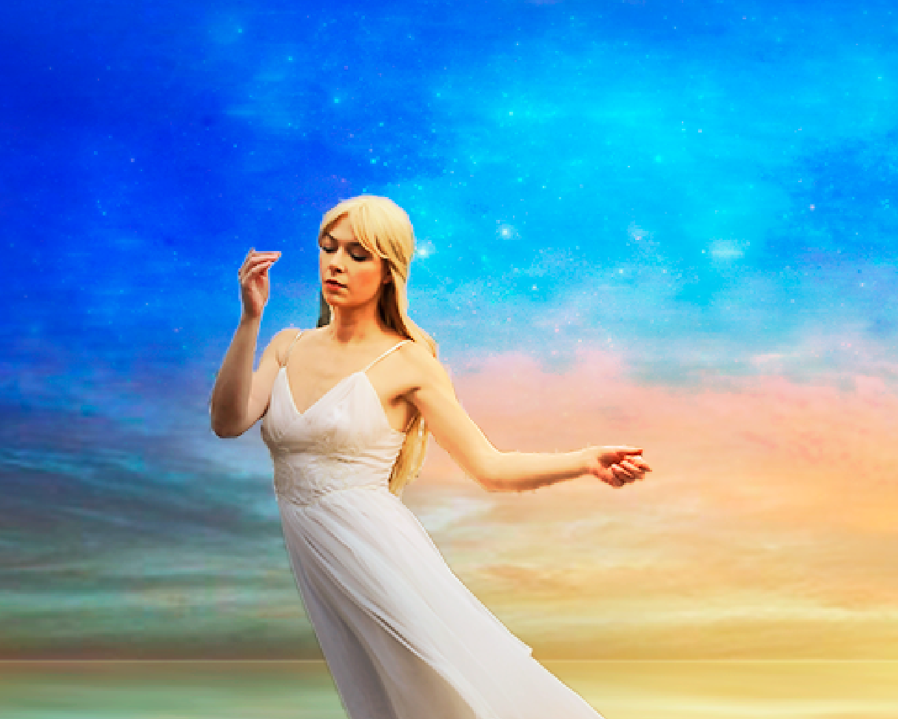

**Шаг 39**

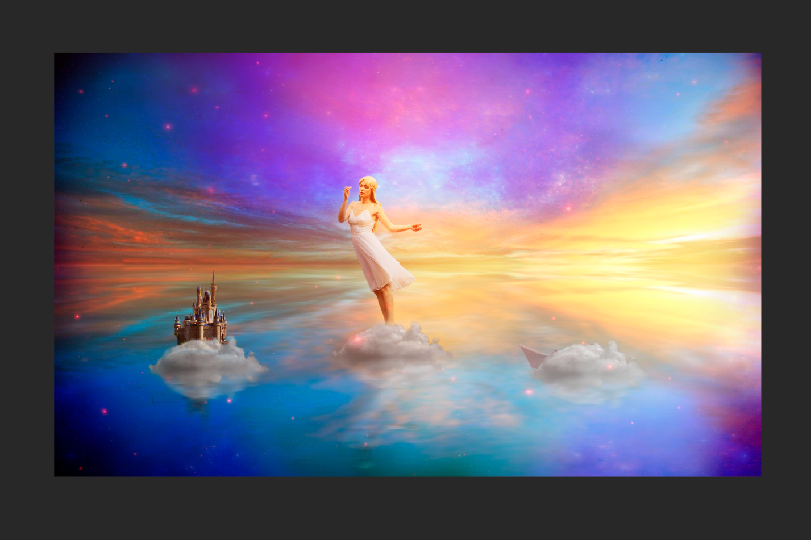

**Шаг 40-42**

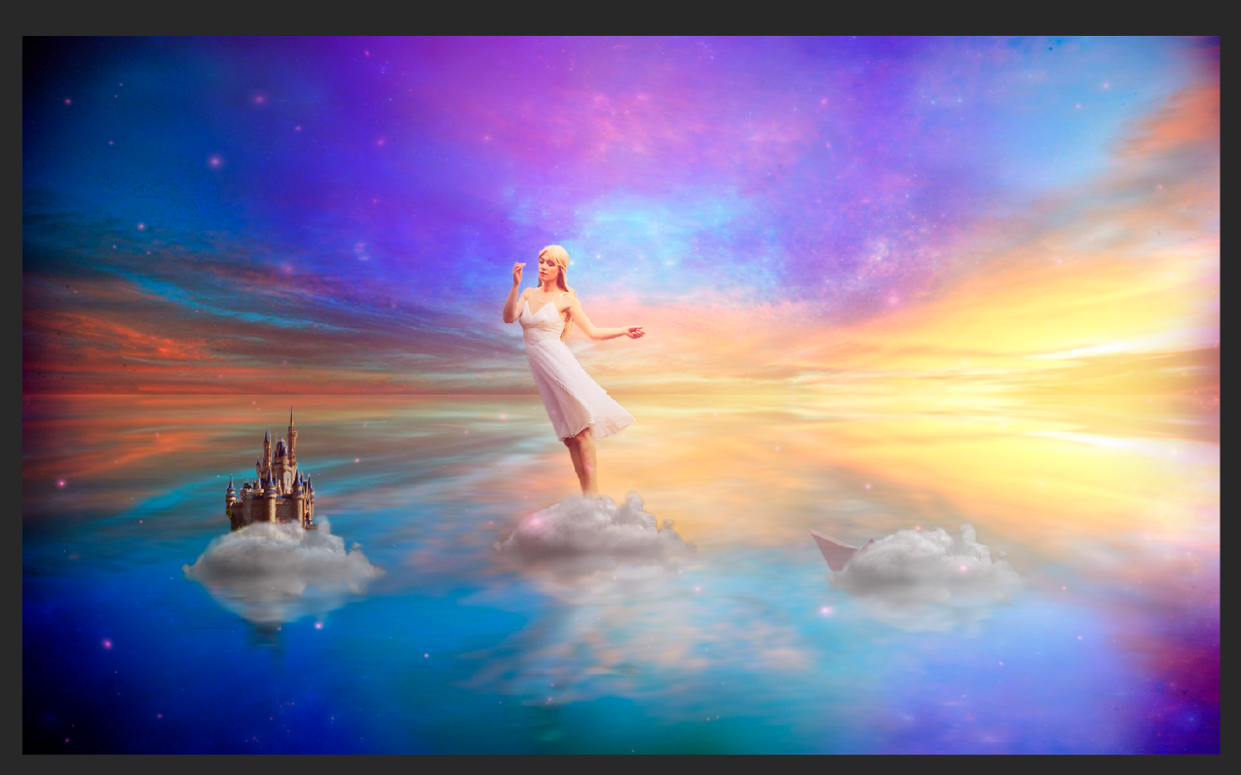

**Шаг 43**

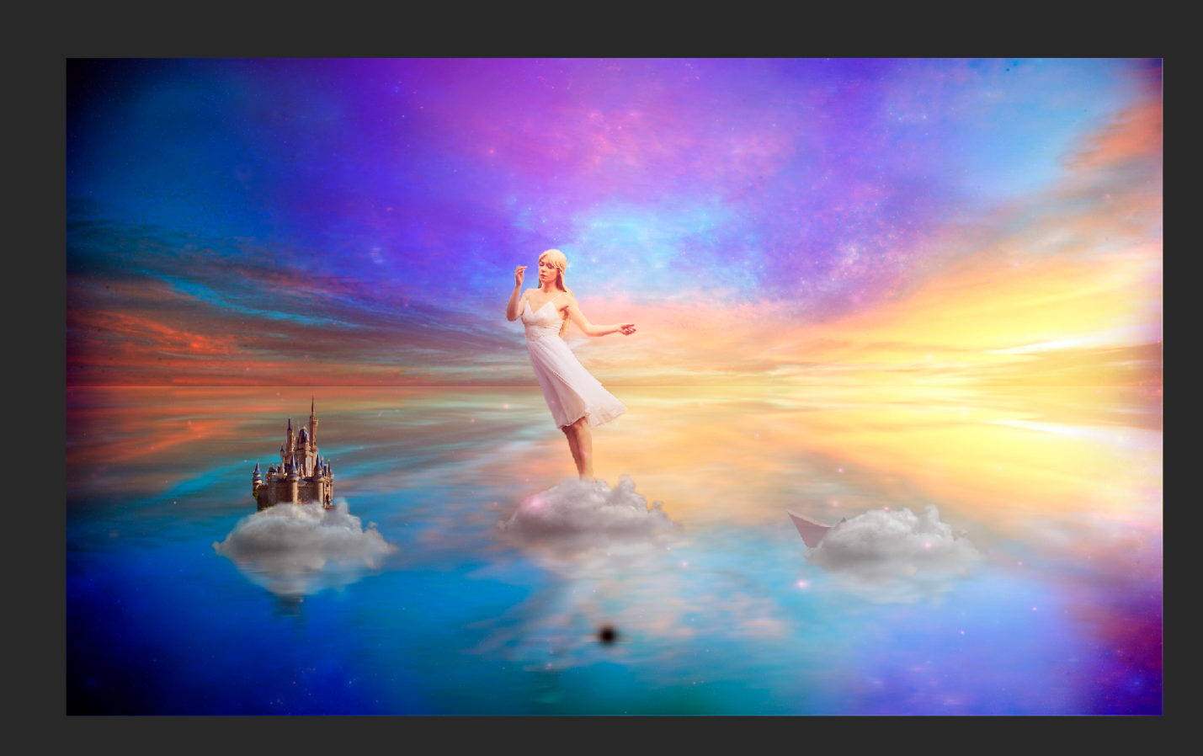

**Шаг 44**

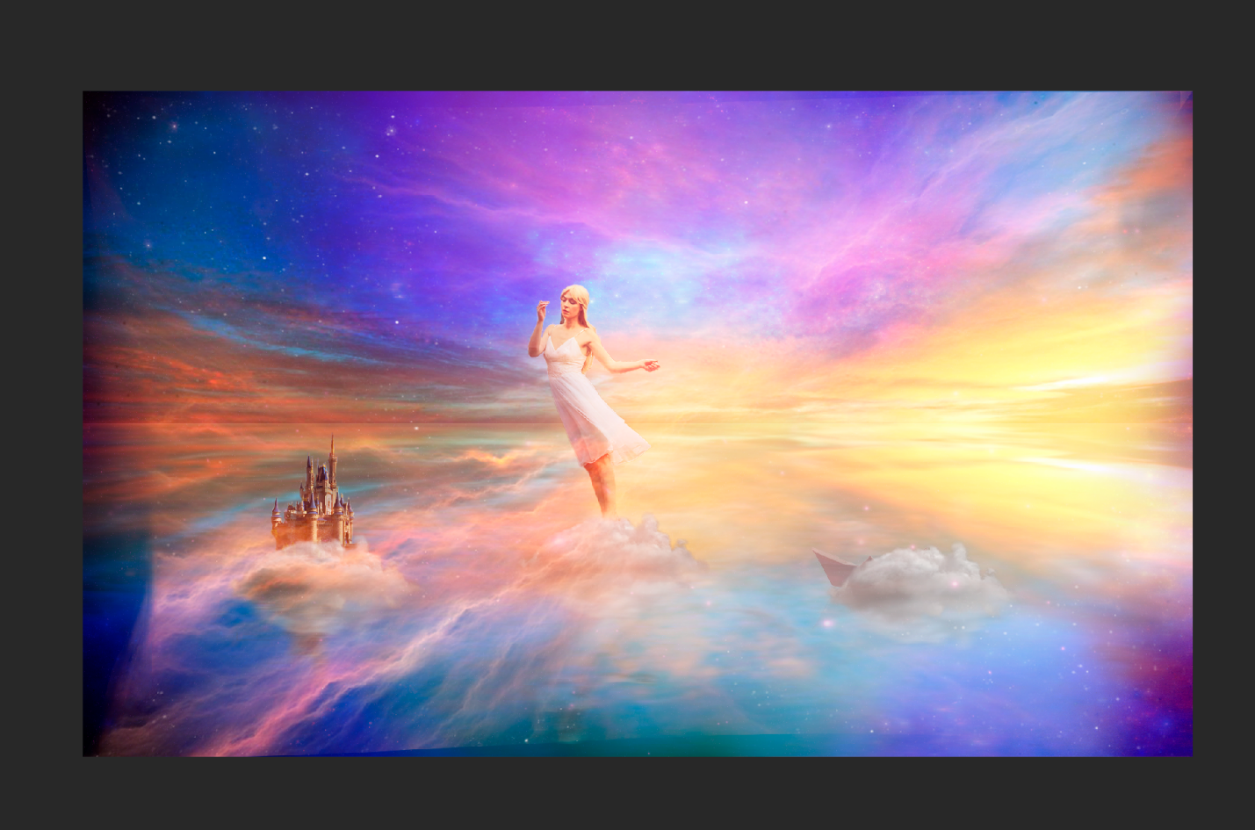

**Шаг 45**

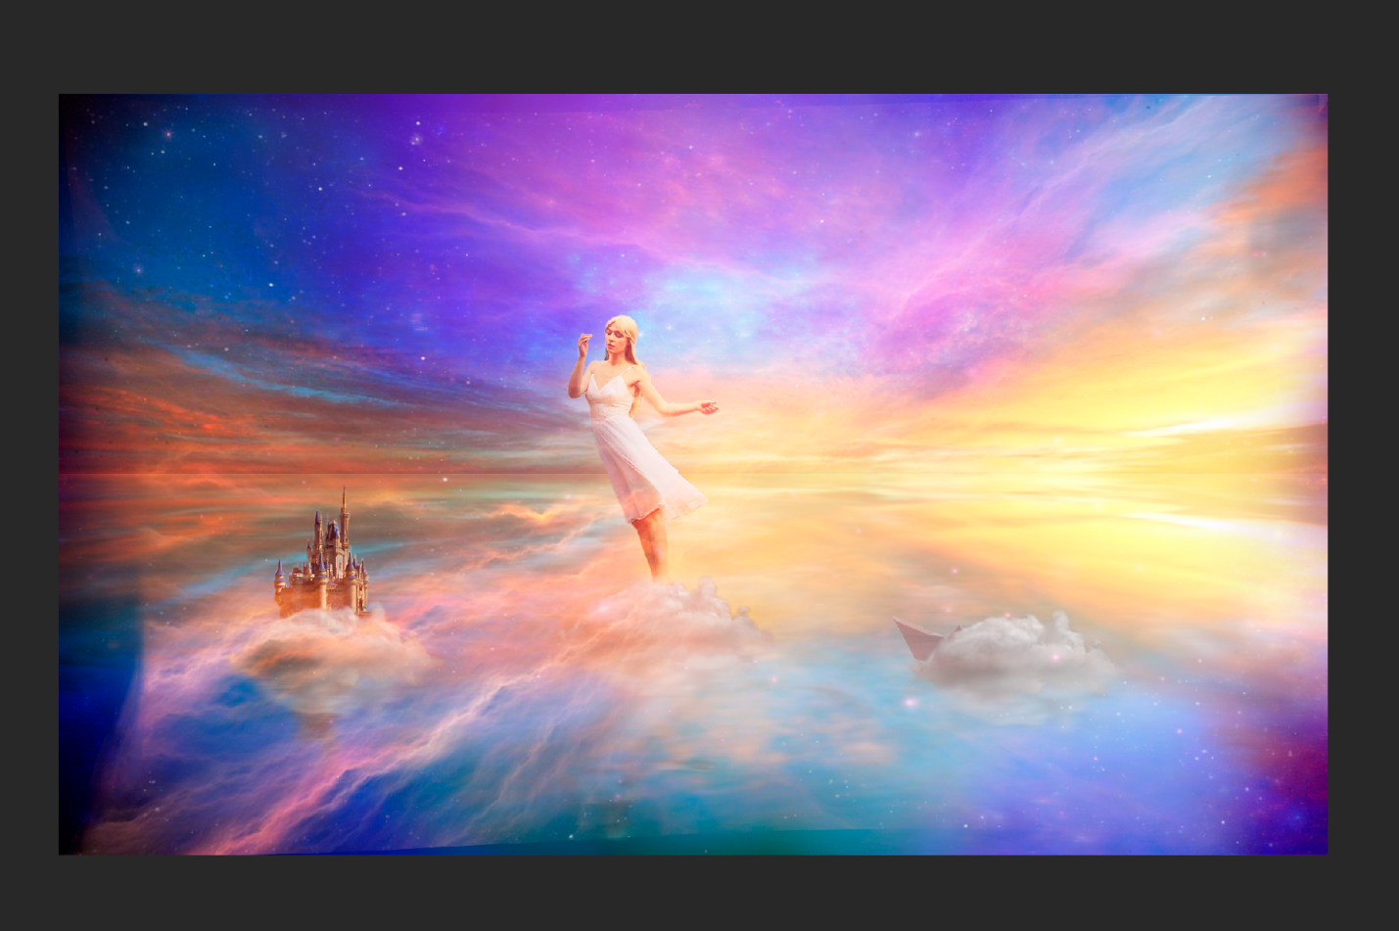

**Шаг 46**

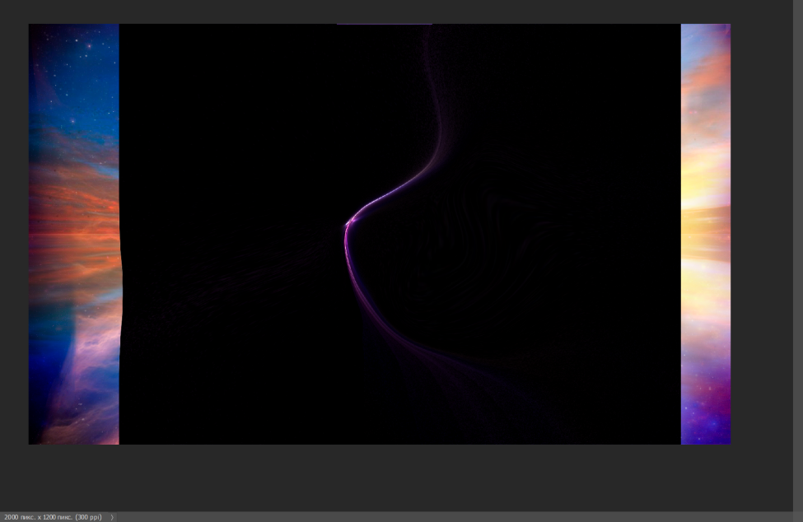

**Шаг 47**

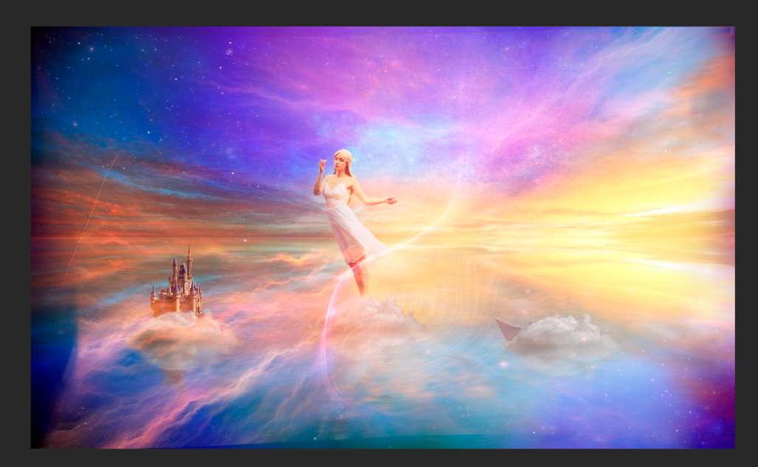

**Шаг 48**

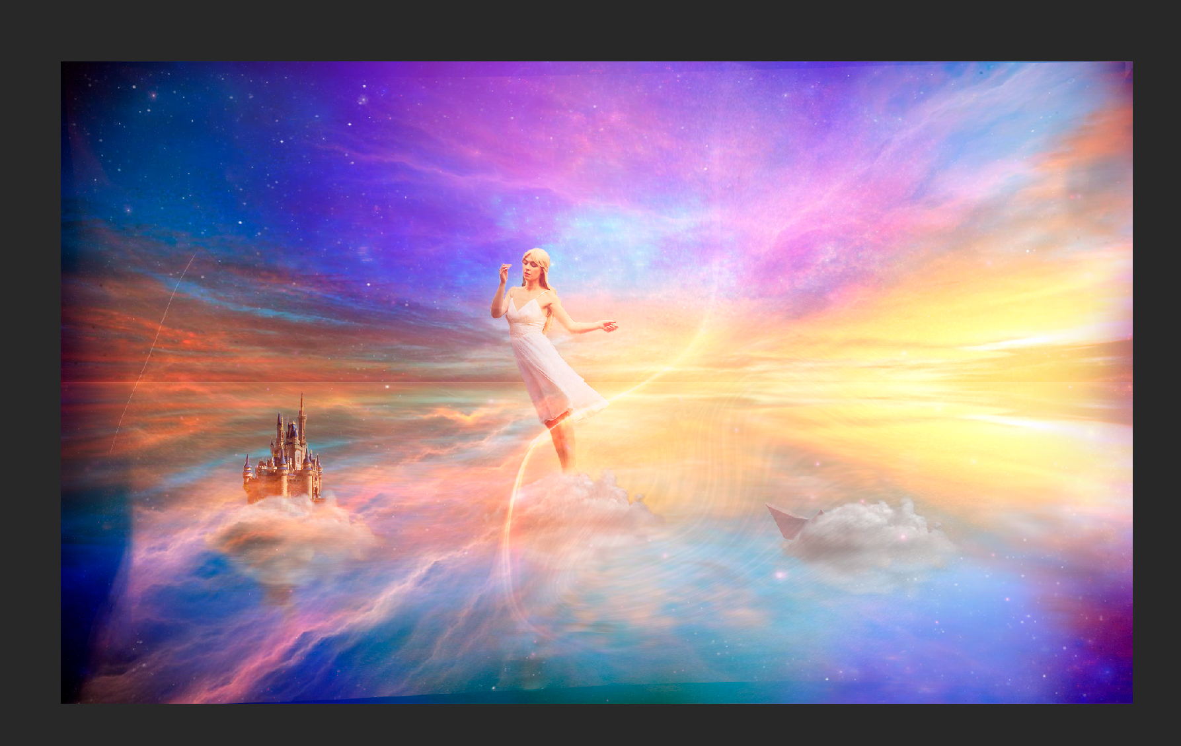

**Шаг 49**



**Итог:**



**Итог:**